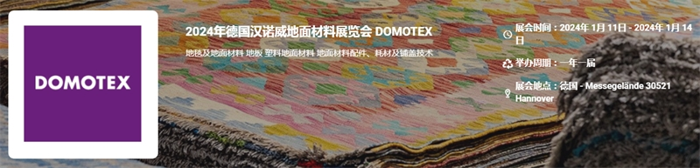

展会介绍
2024年德国汉诺威地面材料展览会（DOMOTEX将于2024年01月11日~01月14日在德国汉诺威会展中心举办，展会的主办方是德国汉诺威展览公司，展会的举办周期是一年一届，展会创建于1989年，是全球最大的地毯及地上铺装贸易展会之一，汉诺威展是现在世界上最具知名度的专业铺地成品展。Beaulieu Internati总经理Piet Lievevrouw说道:关于任何有志于从事世界贸易业务的人来说，汉诺威都是必来之地。“DOMOTEX是职业界名列前茅的展会。DOMOTEX比以往更具吸引力，展会上与国外高层次决策者的接触更多; 参展商关于到会展会的高水平世界观众表示格外满足，而观众关于 DOMOTEX展会上出现的无与伦比的商品系列反应火热。今年现场参展商阵型和展位预定总量出现显著增加，来自国外的参展商和观众份额显着提高。
​
展品范围
地毯及地面材料: 纯毛地毯、混纺地毯、化纤地毯、塑料地毯及各种地垫、门垫、浴室垫等；
地板: 实木地板、强化复合木地板、实木复合地板、竹地板、集成材地板、软木地板、各种人造板材等；
塑料地面材料: 地板砖、地板革、PVC板材、人造草坪、工程用或特种用塑料地铺；
地面材料配件、耗材及铺盖技术: 衬垫、模具、安装工具、清洁设备、粘合剂、装饰用品等。
​
联系方式：

中展远洋商务咨询（北京）公司--展览
IEBC BUSINESS CONSULTING CO., LTD
https://worldexpoin.com/
座机：010-52433793
联系人：曹女士 13436543604（微信同步）
邮箱：info@worldexpoin.com
QQ：315753194

​

